المحاضره الرابعه
ترميز تعريف المتغيرات برنامج SPSS
انواع المتغيرات
- الوصفية : 1- ترتيبية 2- اسمية
- الكمية: 1- متقطعة 2- متصلة
الترميز
- الترميز هو تحويل متغيرات الدراسة الوصفية الى ارقام.
النوع:
ذكر
انثى

المؤهل الاكاديمي الذى حصلت عليه
ابتدائي
متوسط
ثانوي
بكالوريوس
دبلوم عالي
ماجستير
دكتوراه

أنت تستخدم الانترنت لتصفح مواقع مختلفة، ما هي اكثر المواقع التي تقوم بتصفحها؟
مواقع الاجتماعية مثل الفاسبوك
مواقع تعليمية
محركات بحث مثل جوجل
مواقع ترفيهية

ابدا 0 | احيانا 1 | دائما 2 | البيان
 |  |  | استخدم الانترنت لتصفح المواقع الاجتماعية مثل الفاسبوك
 |  |  | استخدم الانترنت لتصفح المواقع التعليمية
 |  |  | استخدم الانترنت لتصفح محركات بحث مثل جوجل
 |  |  | استخدم الانترنت لتصفح المواقع الترفيهية

في رأيك، ما هي مزايا التعليم الالكتروني ؟
إمكانية التواصل بين الطلبة و المعلمين.
توفر المناهج في متناول الطلبة دائما.
تنوع الوسائل التعليمية.

لا اوافق بشدة  (1) | لا اوافق (2) | اوافق  (3) | اوافق بشدة (4) | البيان
 |  |  |  | من مزايا التعليم الإلكتروني: إمكانية التواصل بين الطلبة و المعلمين.
 |  |  |  | من مزايا التعليم الإلكتروني: توفر المناهج في متناول الطلبة دائما.
 |  |  |  | من مزايا التعليم الإلكتروني: تنوع الوسائل التعليمية.

مقدمة
SPSS (Statistical Package for Social Sciences)
هي اختصار ل « الحزم الاحصائية للعلوم الاجتماعية»
وهي حزم حاسوبية متكاملة لادخال البيانات وتحليلها. تستخدم لتحليل البحوث الاجتماعية والعلمية وذلك لاشتمالها علي معظم الاختبارات الاحصائية وقدرتها الفائقة على معالجة البيانات.
تستطيع SPSS قراءة الملفات من انواع الملفات المختلفة.
برنامج SPSS
- من قائمة (ابدأ):نفتح كافة البرامج All Programs
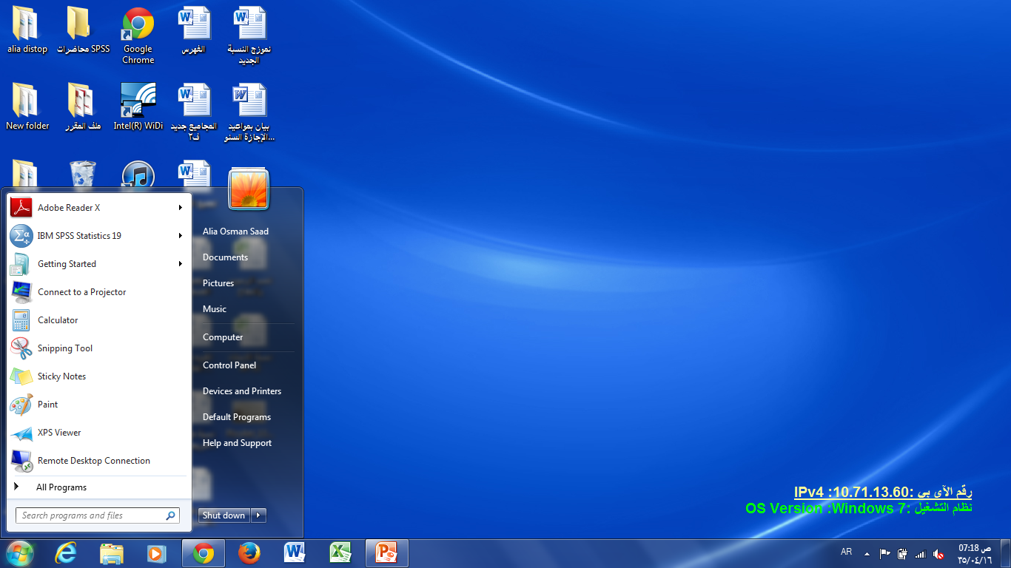
- من كافة البرامج IBM SPSS Statistics IBM SPSS Statistics 19
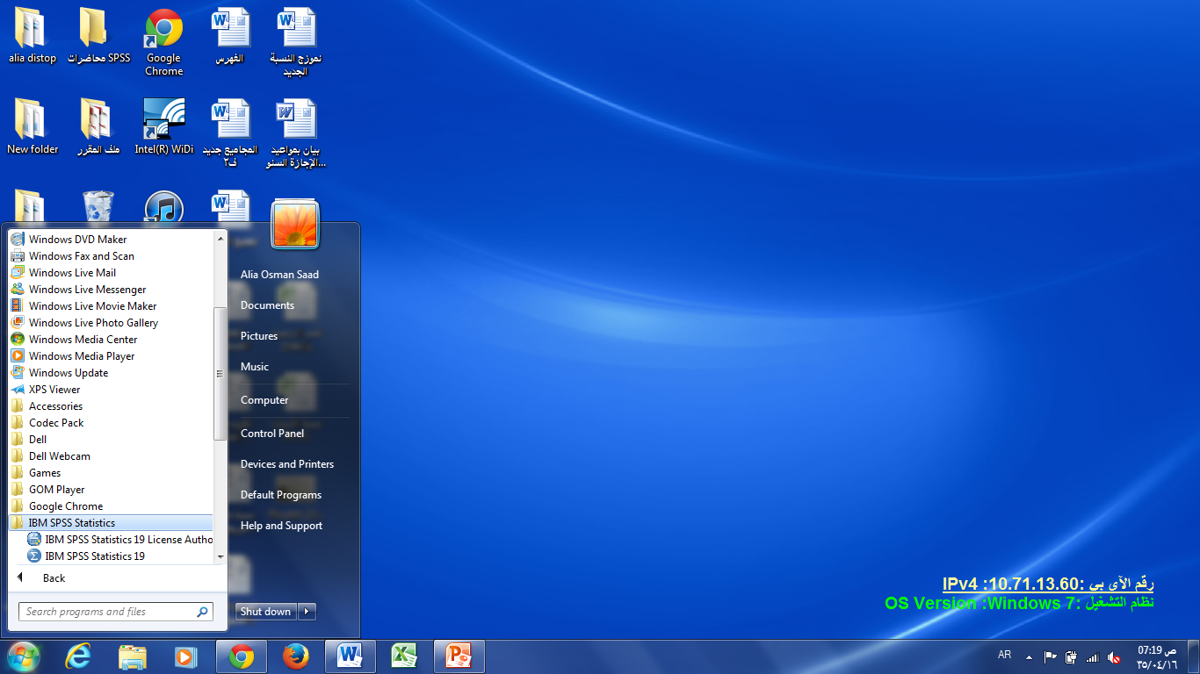
- يفتح معنا البرنامج
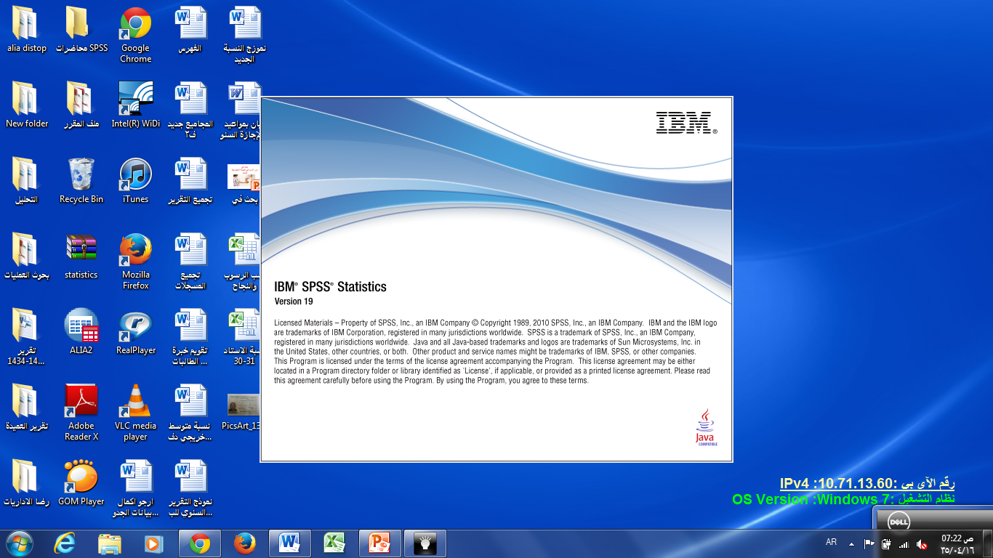
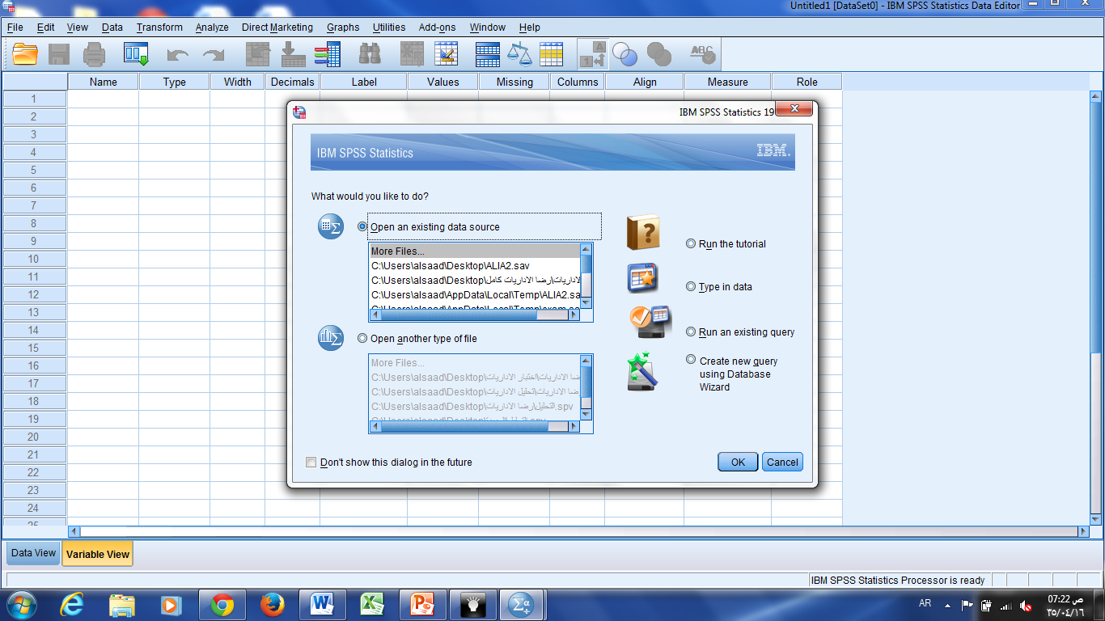
محرر البيانات Data Editor
ويعتبر محرر البيانات هو الواجهة الاساسية للحزم، تشبه الجداول الالكترونية وتستخدم لادخال البيانات الخام وتحفظ بملفات البيانات Data Files .
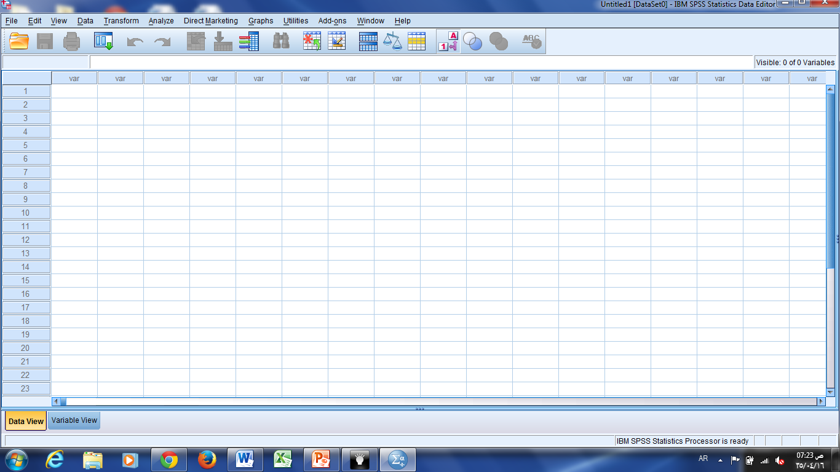
محرر النتائج Output Editor
ملفات المخرجات Output Files تحوي على جميع النتائج بعد كل عملية احصائية.
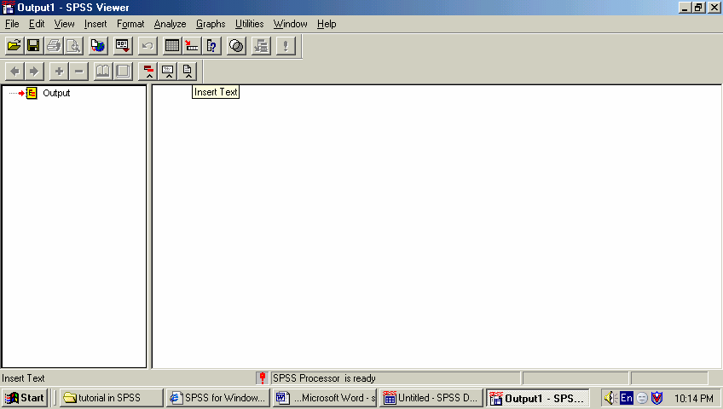
ادخال البيانات Data Entry
تحتوي صفحة ادخال البيانات على خيارين اساسيين:
- Data View وهي خاصة بادخال البيانات الرقمية.
- Variable View وهي خاصة بتعريف المتغيرات.
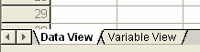
ادخال البيانات Data Entry
بالضغط على نتحول الى صفحة تعريف المتغيرات وتحتوي على (10) حقول
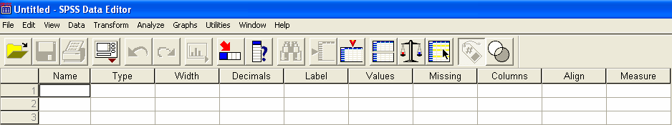
ادخال البيانات Data Entry
- حقل لتعريف اسم المتغير.
- حقل لتعريف نوع المتغير وهي (8) انواع:
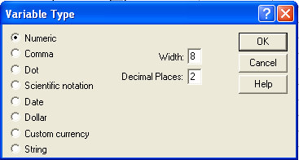
3. حقل يضع البرنامج الرقم 8، يمكن تغيرها.
4. حقل يضع البرنامج الرقم 2 وعدد الخانات العشرية، يمكن تغيرها.
5. حقل لوصف المتغير.
6. حقل يستخدم لتعريف عناصر المتغير الترتيبي Ordinal او الاسمي Nominal
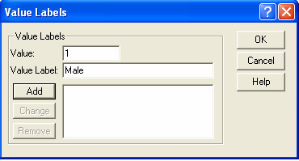
7. حقل لتعريف القيمة المفقودة.

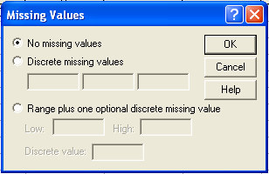
8. حقل يستخدم لتحديد عرض العمود (8).
9. حقل 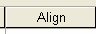 يستخدم لتحديد موقع الرقم داخل الخلية.
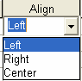
10. حقل يستخدم لتحديد نوع المتغير.
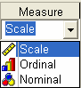

بعد تعريف المتغيرات نحصل على
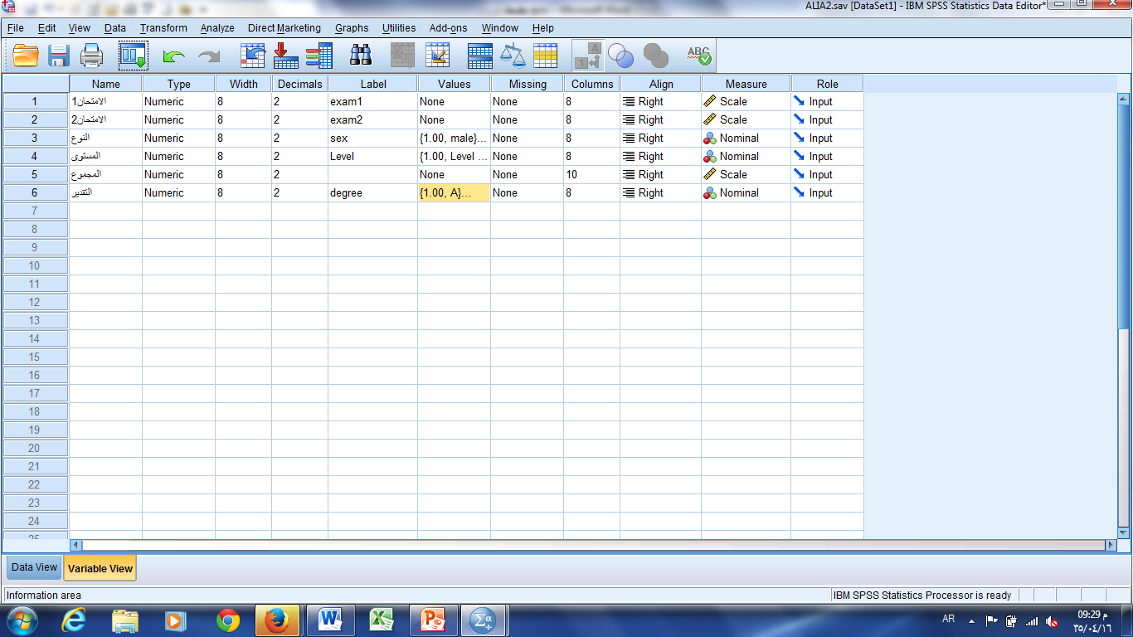
نتحول الى وادخال البيانات ونحصل على الشكل التالي
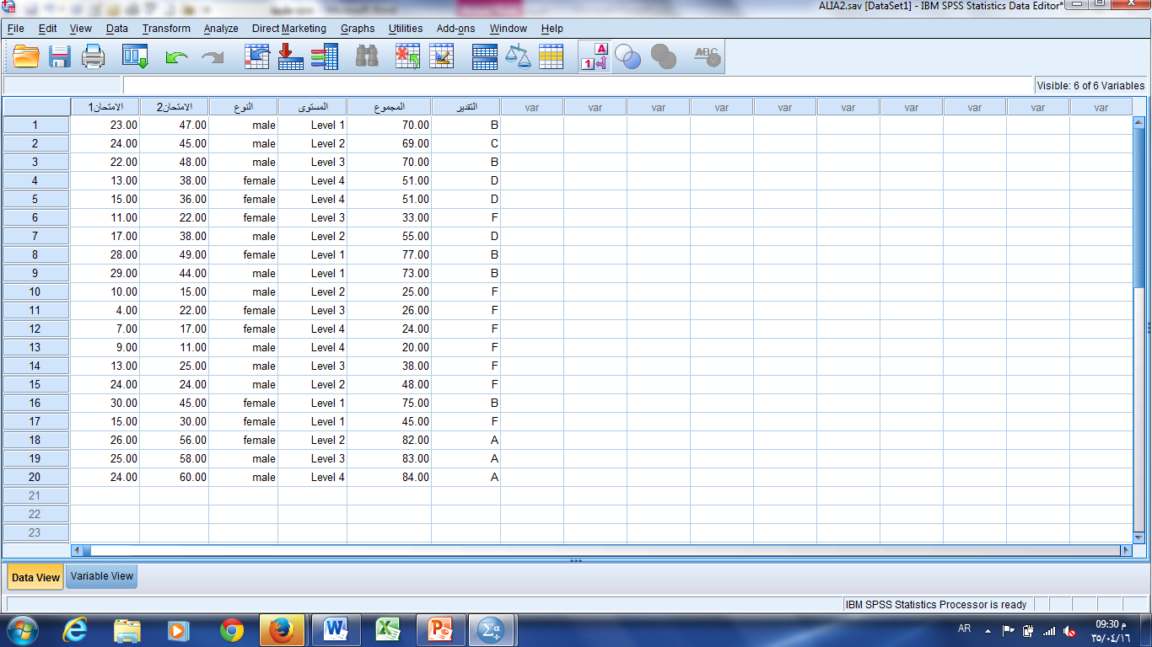
وبالضغط على View View Labels نحصل على الشكل
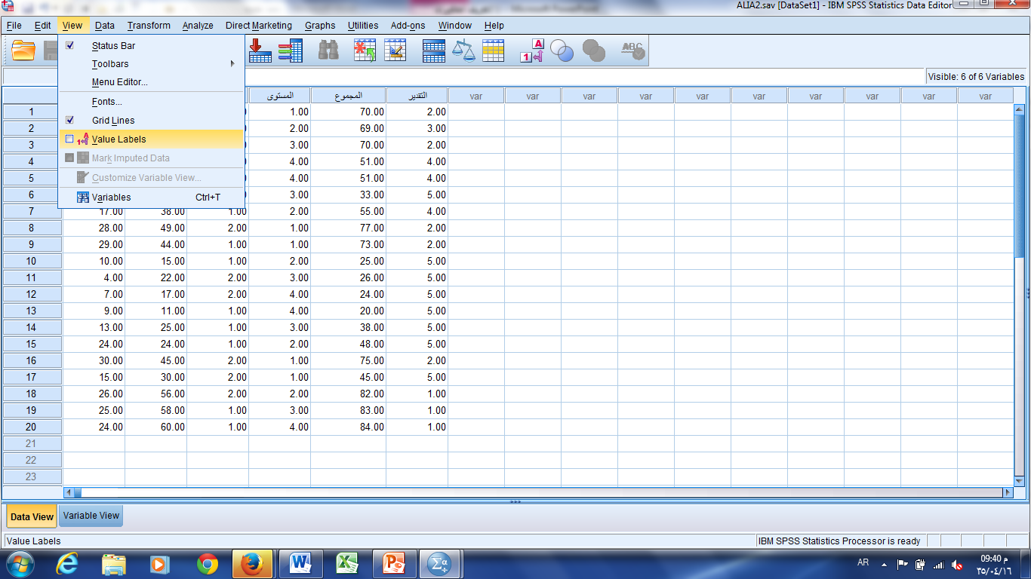
- نحصل علي البيانات
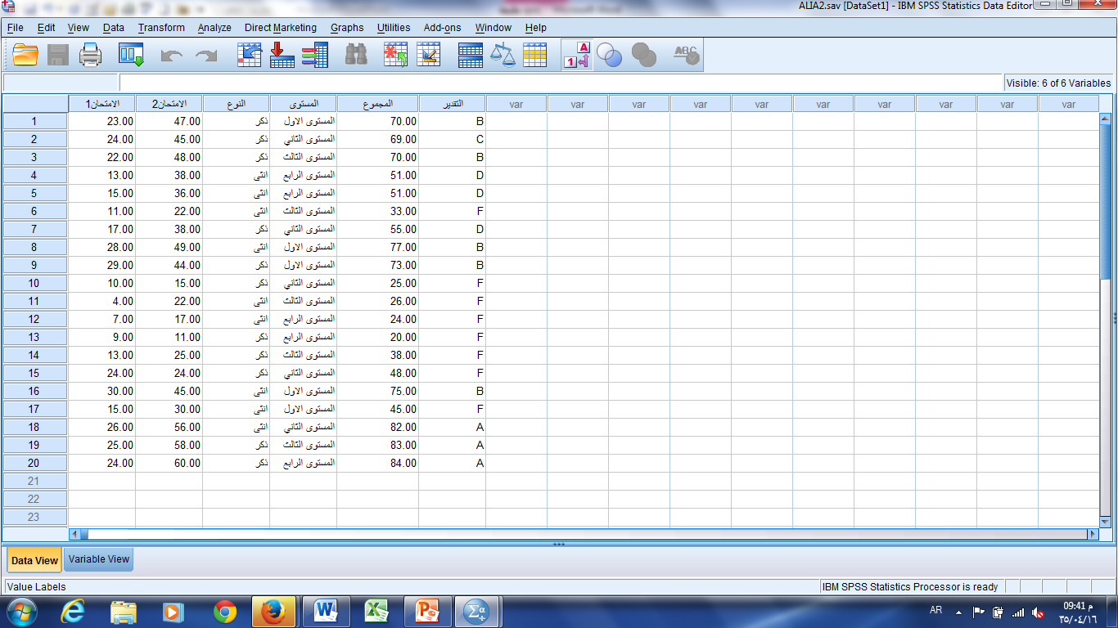
بعد تعريف المتغيرات وادخال البيانات يتم حفظها في ملف البيانات من
File save as
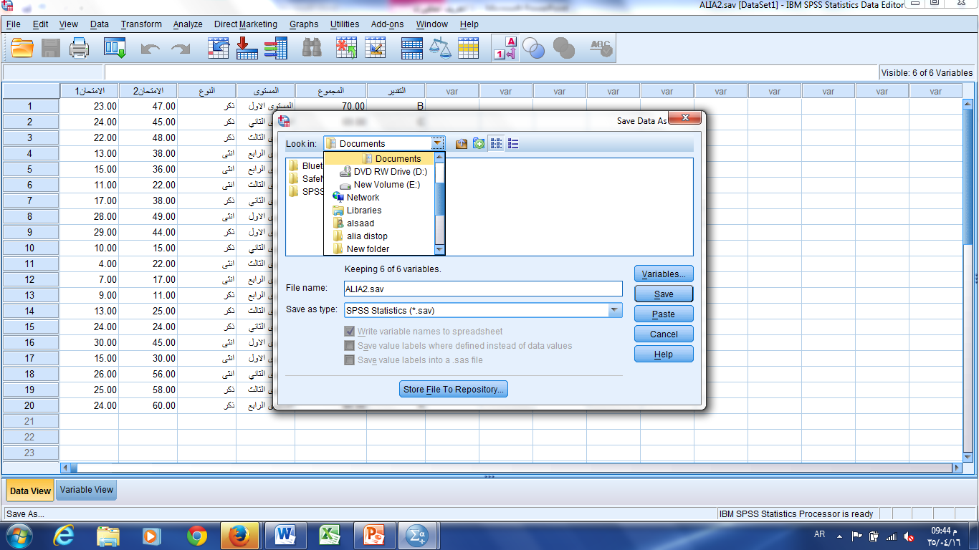

تطبيق(1) اتعرف المتغيرات وادخال البيانات:
